МИНОБРНАУКИ РОССИИ

ФЕДЕРАЛЬНОЕ ГОСУДАРСТВЕННОЕ БЮДЖЕТНОЕ ОБРАЗОВАТЕЛЬНОЕ УЧРЕЖДЕНИЕ

ВЫСШЕГО ОБРАЗОВАНИЯ

«ВОРОНЕЖСКИЙ ГОСУДАРСТВЕННЫЙ УНИВЕРСИТЕТ»

(ФГБОУ ВО «ВГУ»)

Факультет компьютерных наук

Кафедра программирования и информационных технологий

Мобильное приложение «Меняйся!» для обмена жильем на время отпуска

Курсовая работа

09.03.04 Программная инженерия

Профиль «Информационные системы и технологии»

|  |  |  |  |  |
| --- | --- | --- | --- | --- |
| Зав. кафедрой | ___________ | Махортов С. Д. | д.ф.-м.н., профессор | __.__.2024 |
| Обучающийся | ___________ | Грушевская О. О. | 3 курс, д/о |  |
| Обучающийся | ___________ | Коротков Н. Д. | 3 курс, д/о |  |
| Обучающийся | ___________ | Тузман А. М. | 3 курс, д/о |  |
| Руководитель | ___________ | Тарасов В. С. | ст. преп. | __.__.2024 |

Воронеж 2024

**Оглавление**

ВВЕДЕНИЕ 4

1 Используемые термины и определения 5

2 Постановка задачи 9

2.1 Требования к функциональной части 9

2.2 Технические требования 9

2.3 Требования к интерфейсу 10

3 Анализ предметной области 11

3.1 Анализ существующих решений 11

3.1.1 HomeExchange 12

3.1.2 HomeStay 13

3.1.3 Airbnb 14

3.1.4 Тематические сообщества в социальной сети «ВКонтакте» 15

3.2 Итог анализа 17

3.3 Анализ потребности 18

4 Графическое описание системы 19

4.1 Диаграмма IDEF0 19

4.1.1 Неприемлемый контент 19

4.2 Функциональная схема 21

4.3 Диаграммы прецедентов (Use-case diagram) 23

4.4 Диаграмма состояния (Statechart diagram) 25

4.5 Диаграммы активности (Activity diagram) 26

4.6 Диаграммы последовательности (Sequence diagram) 29

4.7 Диаграмма классов (Class diagram) 41

4.8 Диаграммы сотрудничества 42

4.9 Диаграмма развертывания (Deployment diagram) 44

5 Реализация 45

5.1 Средства реализации 45

5.2 Реализация базы данных 46

5.3 Реализация серверной части приложения 46

5.3.1 Подтверждение по почте 48

5.3.2 Обмен домами 49

5.4 Реализация клиентской части приложения 50

6 Тестирование 59

6.1 Дымовое тестирование 59

6.2 UI-тестирование 61

6.3 Юзабилити-тестирование 63

ЗАКЛЮЧЕНИЕ 65

Список использованных источников 66

ВВЕДЕНИЕ

В 2024 году внутренний туристический поток в России увеличился до рекордных 75 млн поездок. Россияне едут отдыхать в разные города своей страны, изучать местную жизнь и культурные ценности. В большинстве случаев планирование поездки не обходится без разрешения вопроса о месте жительства на время отдыха. Кто-то предпочитает останавливаться у родственников, кто-то − бронировать отели, кто-то − снимать квартиру. Последние два варианта подразумевают выделение части бюджета, отложенного на отдых, на съем жилья.

В Европе с 2008 года в связи с кризисом стали популярны сервисы, на которых пользователи могли размещать объявления об аренде своего жилья. С помощью сервисов арендодатели могли получать дополнительную прибыль, а туристы могли получить жилье того же самого качества по меньшей стоимости. Со временем такая форма жилья во время туризма прижилась в европейских странах. Русские туристы так же пользовались такой формой съема жилья. К 2015 году в России заработал хост сервиса «couchsurfing.com».

Сейчас, в связи с тем, что внутренний туристический поток в России растет, а многие сервисы, позволяющие находить жилье на время отпуска, ушли из России, появилась необходимость в реализации аналога этим сервисам для внутреннего туризма в России.

1. Используемые термины и определения

Ниже представлена таблица, где приведен список терминов и определений, используемых в курсовой работе.

1. − Список терминов, используемых в данной курсовой работе

| **Термин** | **Определение термина** |
| --- | --- |
| Авторизация | Предоставление определённому лицу прав на выполнение определённых действий, а также процесс проверки (подтверждения) данных прав при попытке выполнения этих действий |
| Автоматизация | Процесс использования технических средств и программного обеспечения для выполнения задач и процессов без или с минимальным участием человека. Целью автоматизации является улучшение эффективности, снижение ошибок и повышение производительности |
| Интерфейс | Граница между двумя функциональными объектами, требования к которой определяются стандартом; совокупность средств, методов и правил взаимодействия между элементами системы |
| Клиент | Аппаратный или программный компонент вычислительной системы, посылающий запросы серверу |
| Кроссплатформенность | Способность программного обеспечения работать с несколькими аппаратными платформами или операционными системами |
| Операционная система | Программное обеспечение, управляющее аппаратными ресурсами компьютера и обеспечивающее выполнение прикладных программ. Операционная система обеспечивает интерфейс между аппаратным обеспечением и приложениями, управляет памятью, процессами, вводом-выводом и другими системными ресурсами |
| Платформа | Среда, обеспечивающая исполнение программного обеспечения. Платформа может включать в себя аппаратное обеспечение, операционную систему, среду выполнения и другие компоненты |
| Платформонезависимость | Свойство программного обеспечения, означающее, что оно может работать на различных аппаратных платформах или операционных системах без необходимости модификаций. Программы, обладающие платформонезависимостью, могут быть разработаны и запущены на различных средах исполнения |
| Регистрация | Процесс ввода информации о пользователе в системе с целью предоставления доступа к определенным функциональным возможностям или ресурсам. Регистрация часто включает в себя создание учетной записи и предоставление уникальных идентификаторов для идентификации пользователя |
| Реляционная СУБД | Система управления базами данных. Комплекс программ, позволяющих создать реляционную базу данных (БД) и манипулировать данными |
| Сервис | Подсистема деятельности предприятия, обеспечивающая комплекс услуг по сбыту и эксплуатации машин, оборудования, средств транспорта |
| Транзакция | Логическая единица работы в базе данных, представляющая собой последовательность одного или нескольких операторов (запросов, обновлений, вставок, удалений), которая должна быть выполнена как единое целое |
| Функциональность | Совокупность возможностей, операций или характеристик системы, программного продукта или устройства, которые определяют их способность выполнять задачи или обеспечивать сервисы |
| Хост | Любое устройство, предоставляющее сервисы формата «клиент-сервер» в режиме сервера по каким-либо интерфейсам и уникально определённое на этих интерфейсах |
| API | Набор протоколов, подпрограмм и других инструментов для создания сайтов или приложений. API регламентирует, как клиент и сервер могут взаимодействовать друг с другом |
| Backend | Часть программного обеспечения, ответственная за обработку данных, бизнес-логику и взаимодействие с базой данных |
| Frontend | Часть программного обеспечения, которая отвечает за пользовательский интерфейс и взаимодействие с пользователем |
| Java | Объектно-ориентированный язык программирования общего назначения со строгой типизацией |
| Java Virtual Machine (JVM) | Программная среда, обеспечивающая выполнение байт-кода Java для обеспечения Java-приложений переносимостью и возможностью запуска на различных устройствах и операционных системах |
| Rest | Архитектурный стиль взаимодействия компонентов распределенного приложения в сети |
| Spring | Фреймворк с открытым исходным кодом для языка программирования Java |

1. Постановка задачи

Целью данного курсового проекта является разработка приложения для обмена жильем на время отпуска. Приложение должно позволять пользователям размещать объявление о своем жилье и находить возможность обменяться им на даты, обозначенные с пользователем, с которым он будет совершать обмен.

* 1. Требования к функциональной части

Приложение должно отвечать следующим функциональным требованиям:

* наличие возможности регистрации и авторизации по электронной почте и паролю;
* предоставление уже авторизованному пользователю возможности размещать объявление с информацией о собственном доме, который он хочет предложить в обмен;
* предоставление для пользователя возможности поиска по фильтрам среди объявлений других пользователей, включающим в себя список городов и даты обмена;
* предоставление функциональности для связи с авторами объявлений о совместном обмене жилыми помещениями через реализуемый в приложении сервис;
* интеграция рекламной платформы для отображения рекламных баннеров в приложении;
* наличие у пользователя возможности дать обратную связь и поделиться впечатлениями о сделке, оставив отзыв о ней;
* наличие возможности отправить жалобу на пользователя.
  1. Технические требования

Реализованное приложение должно удовлетворять следующим техническим требованиям:

* реализованы регистрация и авторизация пользователей;
* реализовано разделение ролей гость/пользователь/модератор.
  1. Требования к интерфейсу

Реализованное приложение должно отвечать следующим требованиям к интерфейсу:

* страницы приложения должны быть оформлены в едином стиле, допускается использование только одного шрифта;
* мобильное приложение должно разрабатываться для мобильных устройств с диагональю экрана не менее 6 дюймов.

1. Анализ предметной области

С помощью анализа предметной области посредством обзора аналогов определим, существует ли потребность в реализуемом сервисе.

* 1. Анализ существующих решений

Анализ существующих решений будем проводить на основе данных сервисов:

1. − Примеры существующих решений

|  |  |
| --- | --- |
| HomeExchange | https://www.homeexchange.com/dashboard |
| HomeStay | https://www.homestay.com/ |
| Airbnb | https://ru.airbnb.com/ |
| Тематическое сообщества в социальной сети «ВКонтакте» под названием «Отпуск по обмену. Обмен домами. Каучсёрфинг.» | https://vk.com/otpysk_po_obmeny |
| Тематическое сообщества в социальной сети «ВКонтакте» под названием  «МЕЖДУГОРОДНИЙ обмен НЕДВИЖИМОСТИ-999 объявлений» | https://vk.com/club149256632 |
| Тематическое сообщества в социальной сети «ВКонтакте» под названием «ОбменДомами - отпуск по обмену бесплатно» | https://vk.com/club15397207 |

* + 1. HomeExchange

Данный сервис среди прочих разобранных далее аналогов наиболее совпадает по цели, которую позволяет достичь пользователям. HomeExchange предлагает возможность сдать свой дом в аренду на определенный срок, чтобы получить оплату в виде внутренней валюты. После начисления валюты её можно будет потратить на оплату проживания в любом другом доме из списка размещенных на HomeExchange. Присутствует так же возможность одновременного обмена: пользователь может совершить обмен с другим владельцем жилья и поменяться домами на утвержденный ими срок без оплаты аренды с помощью внутренней валюты.

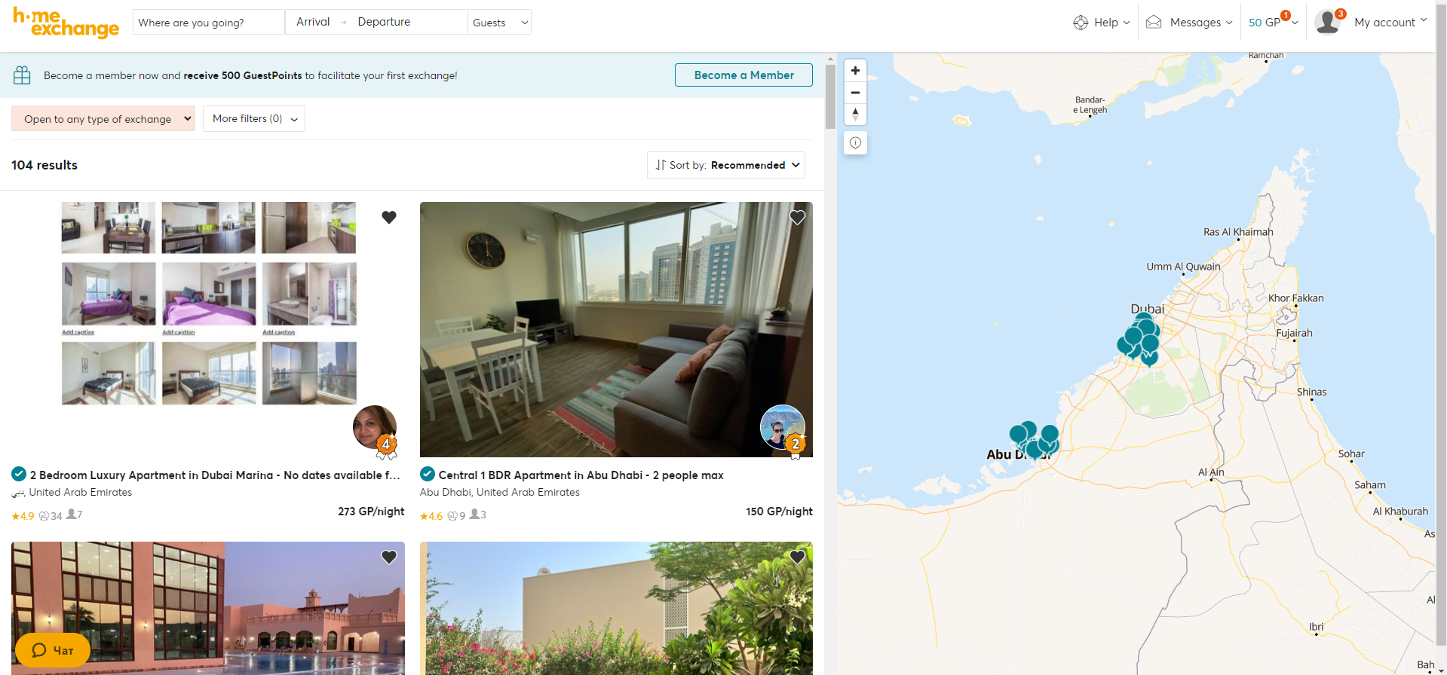

1. − Интерфейс сайта «HomeExchange»

Преимущества:

* возможность выбрать подходящий способ обмена благодаря наличию внутренней валюты;
* есть возможность включить отображение найденных мест для проживания на карте;
* на сайте есть встроенный месенджер, позволяющий связаться с другим пользователем для совершения сделки.

Недостатки:

* сервисом нельзя воспользоваться бесплатно: чтобы заключить сделку, нужно заплатить членский взнос на сумму 10$;
* выбор дат обмена/аренды при поиске становится доступен только после регистрации.
  + 1. HomeStay

HomeStay представляет собой сайт, где можно найти себе место проживания в другой стране совместно с владельцем дома или квартиры. Он не является сервисом для обмена домами, но дает возможность пожить в другом месте за определенную плату вместе с человеком, который готов погрузить вас в местную жизнь страны. Так же он подбирает результаты поиска по увлечениям, чтобы новые знакомства оставили как можно больше положительных впечатлений.



1. − Интерфейс сайта «HomeStay». Страница поиска

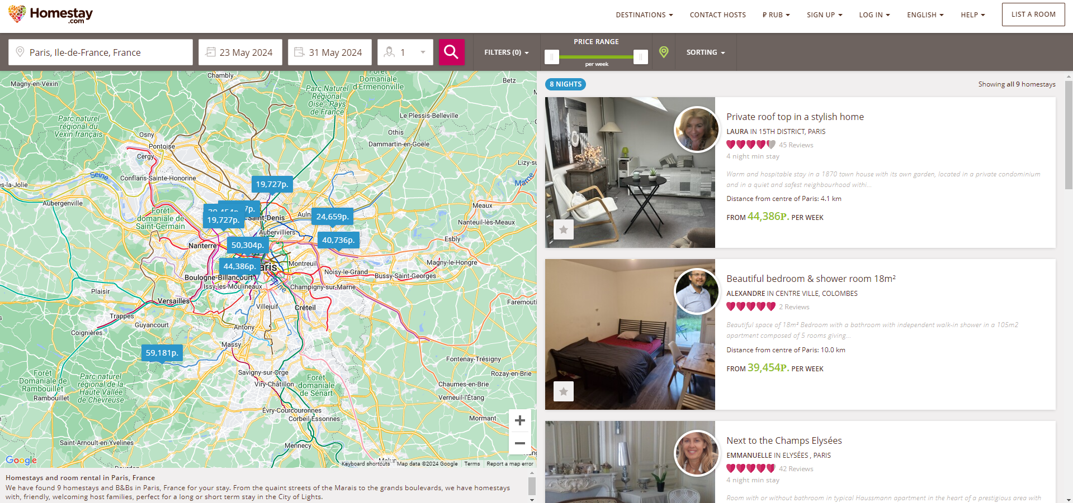

1. – Интерфейс сайта «HomeStay». Страница результатов поиска

Преимущества:

* есть возможность включить отображение найденных мест для проживания на карте;
* у пользователей есть рейтинг, который составляется на основе отзывов;
* имеются различные инструменты для поиска: фильтры по наличию разной бытовой техники и интернета, а также возможность выбрать, какие категории компаний, отправляющихся на отдых, он больше всего приветствует в гостях.

Недостатки:

* процесс нахождения дома не предусматривает прямого контакта между хозяином и гостем: HomeStay дает контакты пользователям сайта друг на друга на экстренный случай, однако вся коммуникация осуществляется с организацией, и совершение сделки проходит через нее;
* устаревший дизайн сайта.
  + 1. Airbnb

Данный сайт является платформой для размещения объявлений о недвижимости в аренду. Собственники размещают объявления, указывая общую информацию о недвижимости, адрес, фотографии, информацию об удобствах и цену за сутки аренды дома или квартиры. Посетитель этого сайта, в свою очередь, выбирает нужное ему объявление и вносит плату за жилье на забронированный срок. На платформе не реализована функция обмена домами.

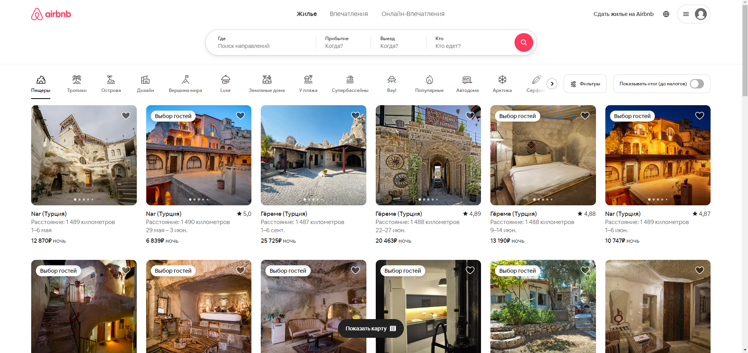

1. − Интерфейс Airbnb

Достоинства:

* наличие метки «Выбор гостей» для обозначения домов, которые чаще всего выбирают пользователи;
* минималистичный интерфейс;
* большое количество удобств для наиболее полного описания дома.

Недостатки:

* стоимость аренды на данной платформе в несколько раз превышает стоимость аналогичного варианта жилья на HomeExchange или HomeStay.
  + 1. Тематические сообщества в социальной сети «ВКонтакте»

В «ВКонтакте» существует множество сообществ на тему обмена домами. Самые многочисленные из них имеют на момент написания указанное количество подписчиков:

* «Отпуск по обмену. Обмен домами. Каучсерфинг.» − >11 тыс. подписчиков;
* «МЕЖДУГОРОДНИЙ обмен НЕДВИЖИМОСТИ-999 объявлений» − >7 тыс. подписчиков;
* «ОбменДомами - отпуск по обмену бесплатно» − >4 тыс. подписчиков.

Преимущества:

* возможность найти обмен не только среди городов России, но и СНГ;
* за размещение объявления и возможность связаться с другим собственником, желающим совершить обмен не взимается плата;

Недостатки:

* предлагаемый в указанные группы контент подвергается слабой премодерации: об этом говорит наличие во всех трех сообществах записей, содержащих гораздо меньше информации, чем представлено в объявлениях предыдущих аналогов (например, сообщества содержат записи с информацией о городе, в котором находится квартира, количестве комнат в квартире и просьбой писать в личные сообщения);
* среди объявлений, существующих в группе, тяжело ориентироваться: в сообществах отсутствует возможность выполнить поиск с фильтром по городу, в который желает отправиться пользователь, а также нет возможности отсортировать объявления по датам предполагаемого обмена и уточнить актуальность объявления.

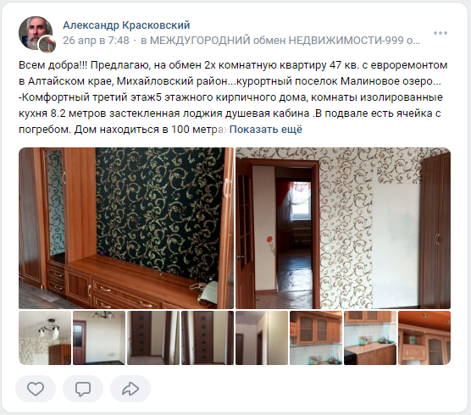

1. – Объявление в одном из сообществ социальной сети «ВКонтакте»
   1. Итог анализа

В процессе анализа предметной области было установлено, что при разработке приложения следует придерживаться следующих аспектов:

* простой и понятный интерфейс;
* стабильность работы;
* возможность поиска по городам и датам предполагаемого обмена для повышения эффективности поиска;
* самостоятельность приложения;
* отсутствие обязательных к приобретению платных услуг в приложении.
  1. Анализ потребности

Можно заключить, что рынок нуждается в доступном, эффективном и стабильном мобильном приложении. Имеющиеся на рынке решения либо недоступны в России, либо обладают существенными недостатками. Поэтому приложение, разрабатываемое в ходе данного проекта, является лучшим решением, чем имеющиеся на данный момент сервисы.

1. Графическое описание системы

В данной главе представлены диаграммы, описывающие пользовательские сценарии и работу реализованной системы.

* 1. Диаграмма IDEF0

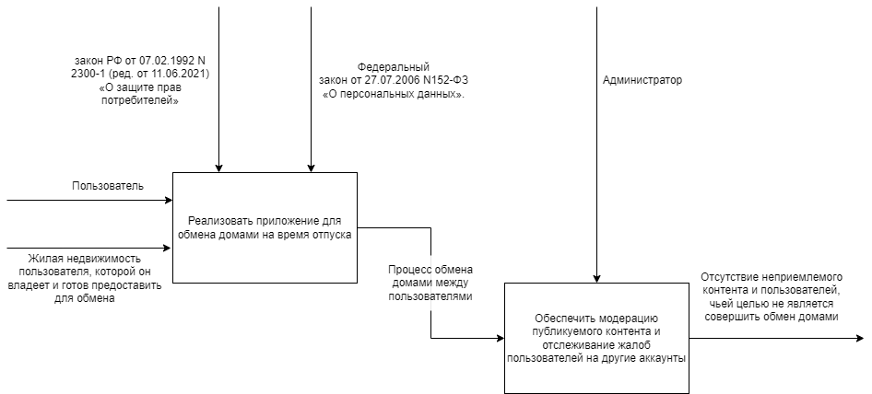

1. – Диаграмма в стиле методологии IDEF0

Диаграмма в стиле методологии IDEF0 используется для отображения задачи, которую решает выполнение бизнес-процесса. Главными бизнес-процессами в данном случае являются реализация приложения, которое позволит пользователям обмениваться домами, и обеспечение модерации контента. Пользователь, используя приложение, сможет найти подходящее предложение, и как результат, подтвердить желание совершить обмен для получения контактов автора объявления, принявшего запрос на обмен. Последний названный процесс позволит избежать учащения случаев мошенничества и размещения в приложении неприемлемого контента.

* + 1. Неприемлемый контент

В приложении реализована роль модератора. Модераторы будут заниматься урегулированием жалоб между пользователями и принимать решение о публикации объявление в общем доступе или его отклонении. До публикации в общем доступе не будут допускаться объявления, содержащие:

* порнографию и сексуальные материалы: запрещено публиковать или распространять порнографический контент, включая изображения, видео или тексты, которые содержат явно сексуальные сцены или неприемлемую сексуальную рекламу;
* насилие и жестокость: запрещено размещать контент, содержащий насилие, жестокость, жестокое обращение с животными или человеком;
* оскорбления и угрозы: запрещено публиковать материалы, содержащие оскорбления, угрозы, ненависть, дискриминацию на основе расы, пола, национальности, религии и других характеристик;
* незаконную деятельность: запрещено рекламировать и проводить незаконную деятельность, включая торговлю наркотиками, оружием, контрабандой и другие незаконные виды деятельности;
* шокирующий контент: запрещено публиковать контент, который может вызвать шок или отвращение, например изображения аварий, травм, ужасов или другого неподобающего материала;
* незаконную рекламу: запрещено проводить рекламные кампании или публиковать материалы, которые нарушают законы и правила в области рекламы;
* нарушение авторских прав: запрещено публиковать контент, который нарушает авторские права других лиц, включая фотографии, видео, музыку и другие материалы, без соответствующего разрешения авторов.
  1. Функциональная схема

Данная схема демонстрирует экраны приложения и навигацию между ними. Приложение включает в себя:

* страницы, доступные неавторизованному и авторизованному пользователю;
* страницы, доступные авторизованному пользователю;
* страницы, доступные модератору.

Основные страницы (Страница с результатами поиска, Личный профиль пользователя со списком объявлений, Страница с активными сделками, Страница с уведомлениями), выделенные на схеме цветом “Green”, закреплены в шапке в нижней части экрана для более быстрой навигации.

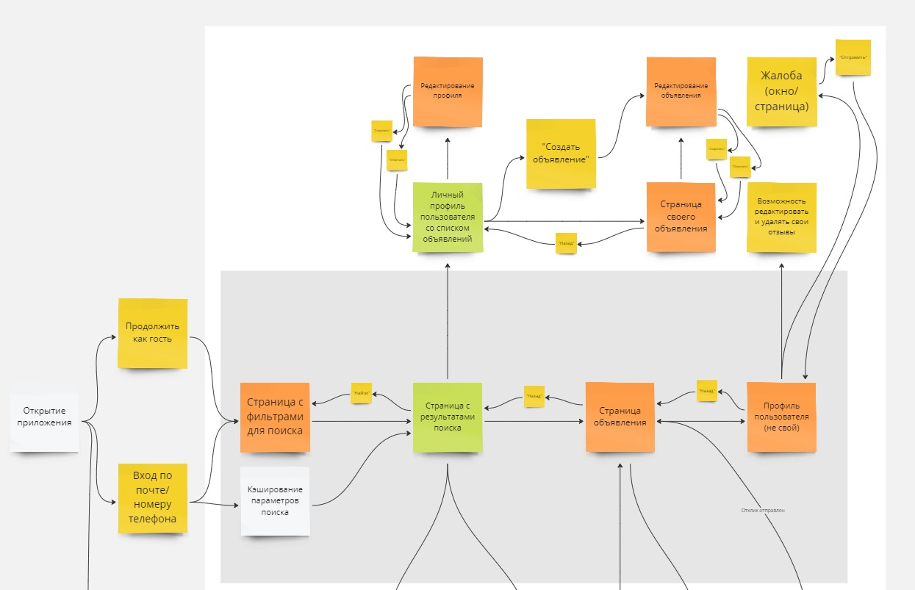

1. – Функциональная схема переходов авторизованного и неавторизованного пользователя (часть 1)

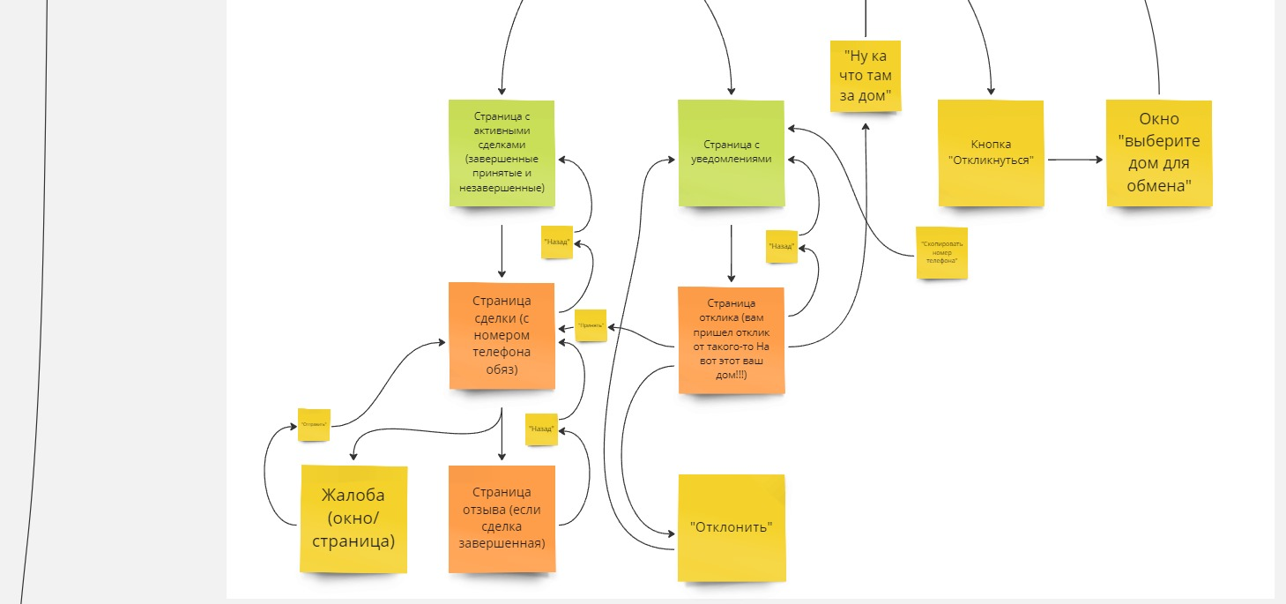

1. – Функциональная схема переходов авторизованного и неавторизованного пользователя (часть 2)

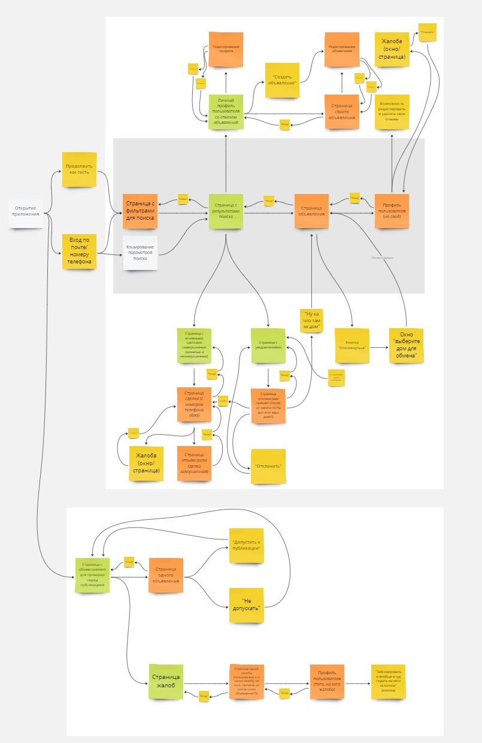

1. – Функциональная схема переходов модератора
   1. Диаграммы прецедентов (Use-case diagram)

Данные диаграммы включают в себя все сценарии, которые выполняет пользователь в приложении.

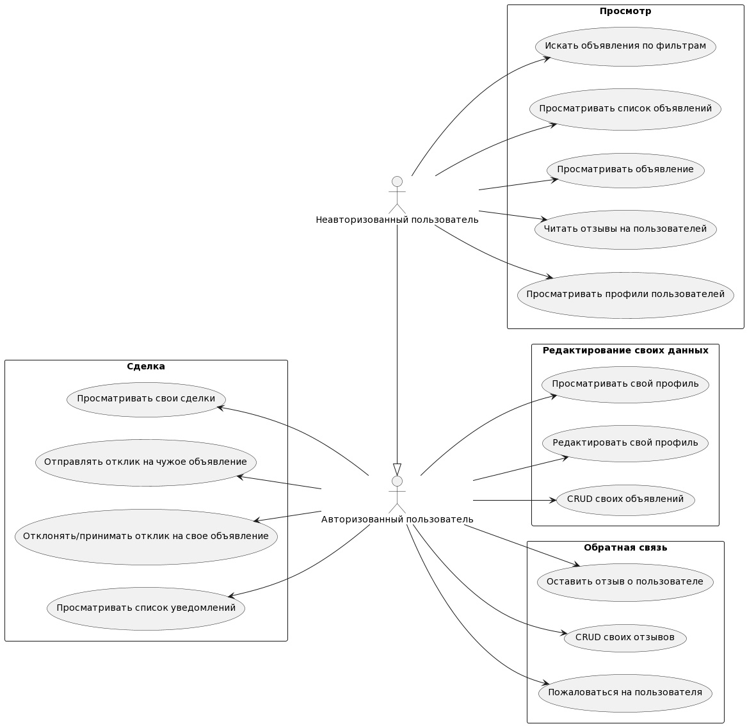

1. – Диаграмма прецедентов авторизованного и неавторизованного пользователя

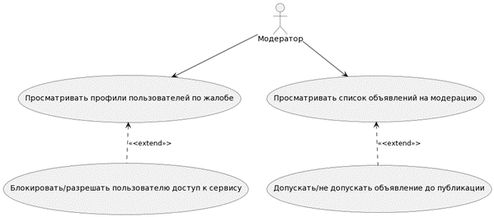

1. – Диаграмма прецедентов модератора
   1. Диаграмма состояния (Statechart diagram)

Приложением можно будет пользоваться в роли пользователя, модератора или гостя.

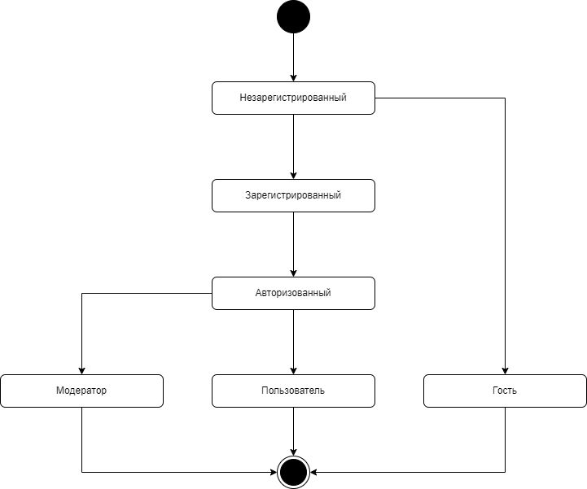

1. – Диаграмма состояний пользователя
   1. Диаграммы активности (Activity diagram)

В данном разделе отображены ключевые процессы, предусмотренные в приложении, и их наиболее возможный сценарий развития.

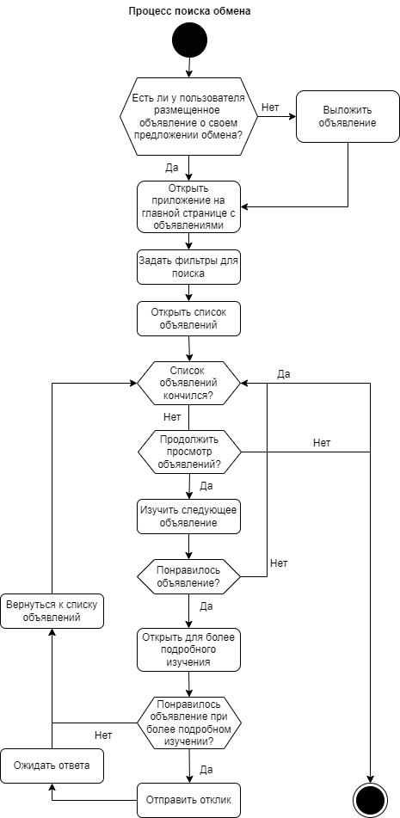

1. – Последовательность действий пользователя при отправке отклика на объявление

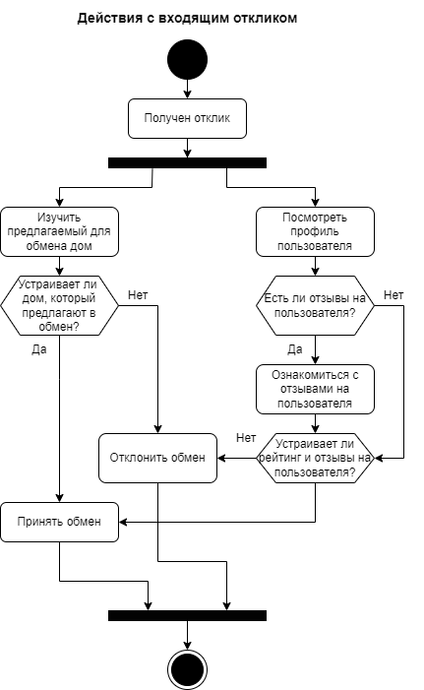

1. – Последовательность действий при получении отклика на свое объявление пользователем

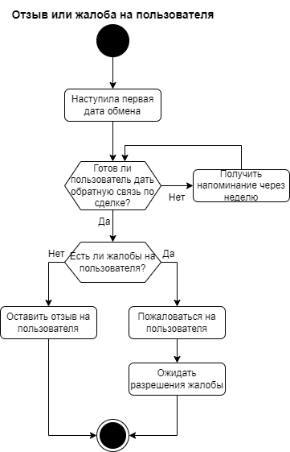

1. – Последовательность действий пользователя во время оставления впечатление о сделке
   1. Диаграммы последовательности (Sequence diagram)

Диаграммы последовательности позволяют описать процесс взаимодействия пользователя с системой и порядок выполняемых в ходе взаимодействия событий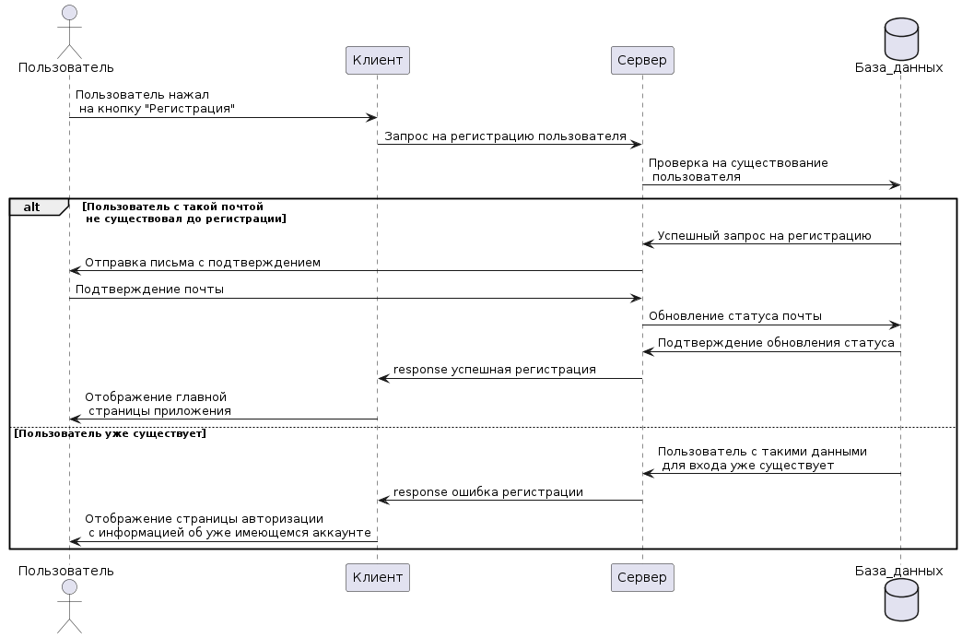

1. – Последовательность действий системы при регистрации нового пользователя

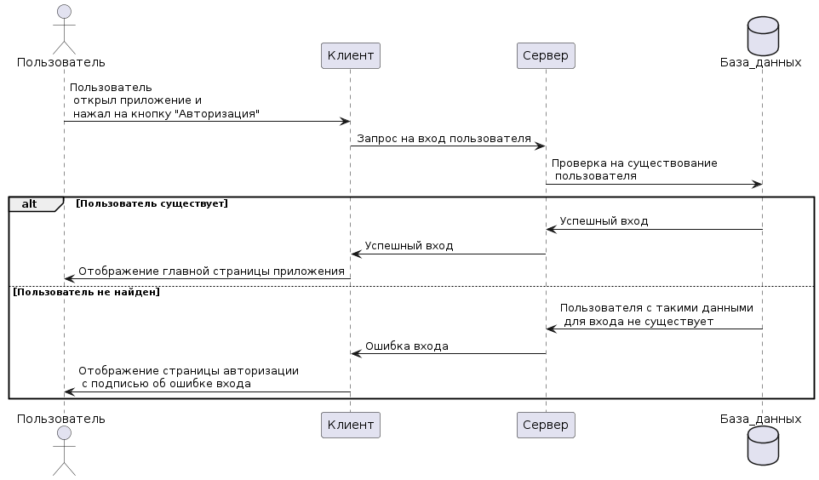

1. – Последовательность действий системы при авторизации пользователя

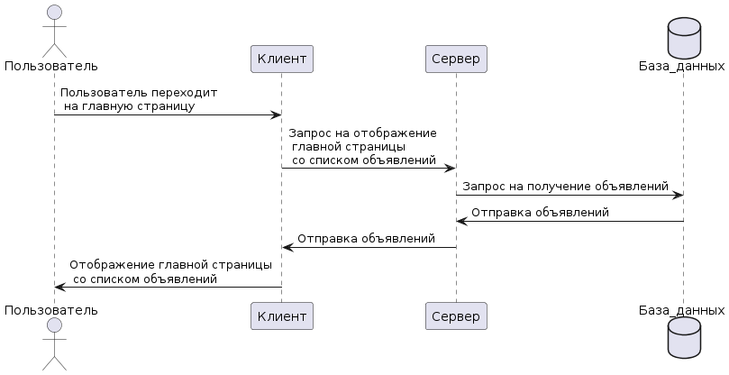

1. – Последовательность действий системы при просмотре пользователем списка объявлений

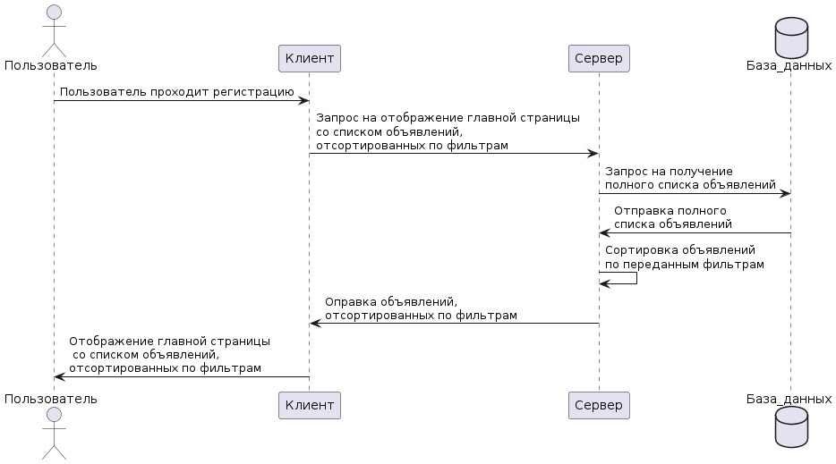

1. – Последовательность действий системы при просмотре пользователем объявлений, отсортированных с помощью фильтров для поиска

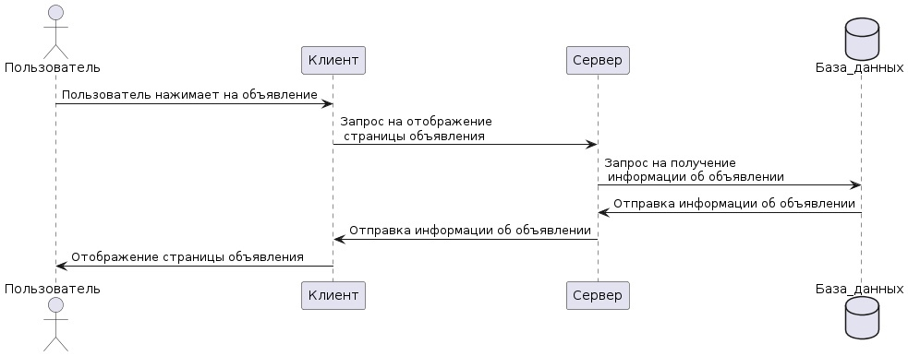

1. – Последовательность действий системы при просмотре пользователем одного выбранного объявления

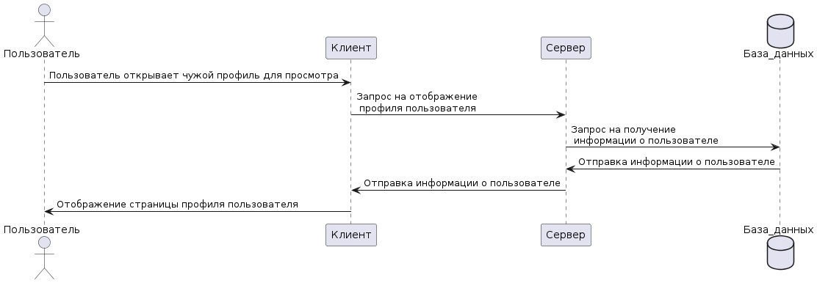

1. – Последовательность действий системы при просмотре пользователем профиля другого пользователя

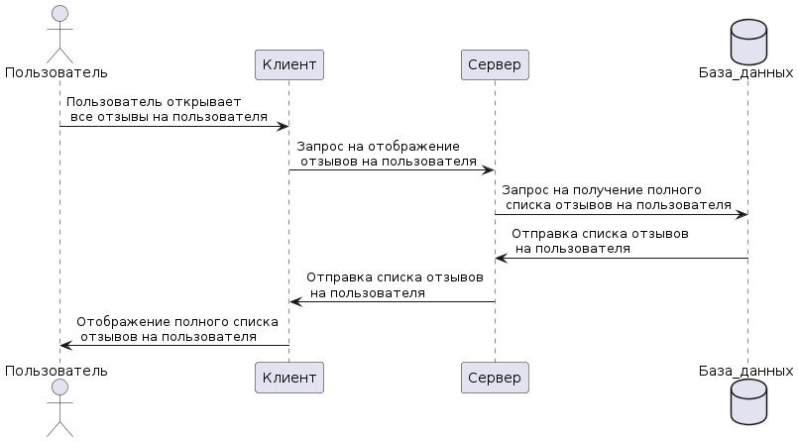

1. – Последовательность действий системы при просмотре отзывов о пользователе

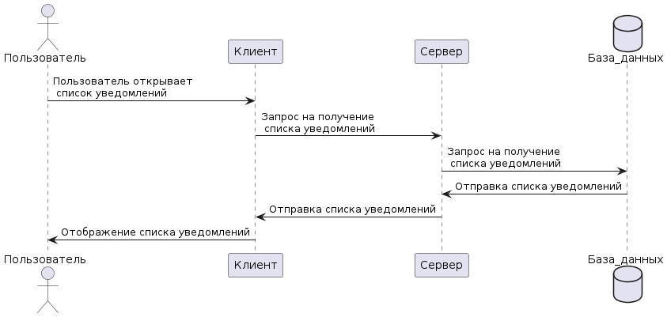

1. – Последовательность действий системы при просмотре пользователем своих уведомлений

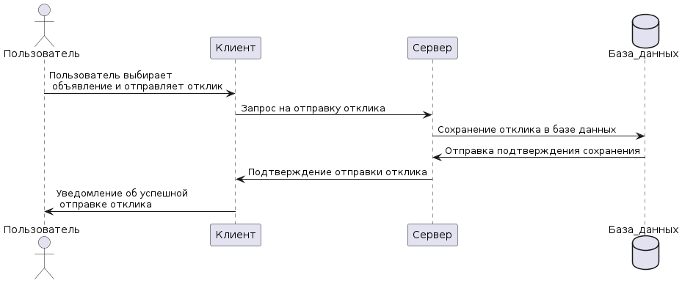

1. – Последовательность действий системы при отправке пользователем отклика на объявление

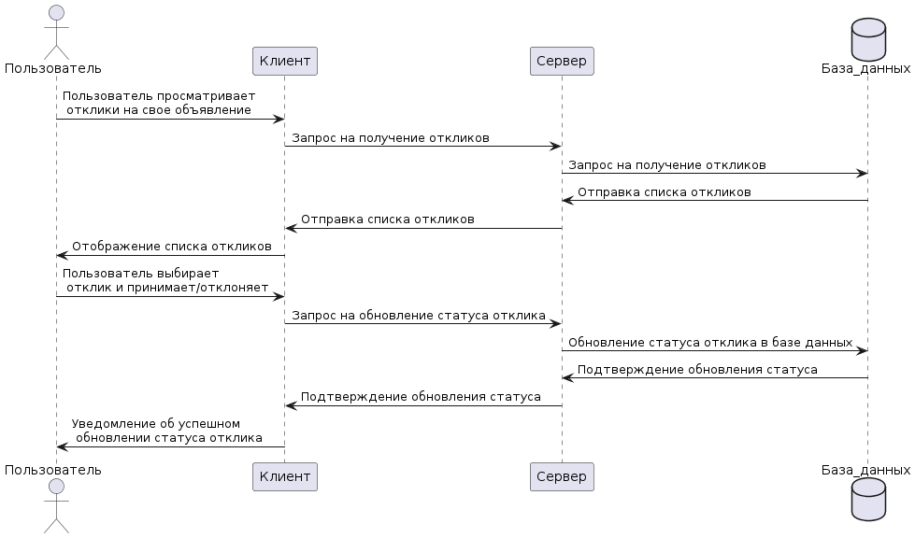

1. – Последовательность действий системы при принятии или отклонении отклика пользователем

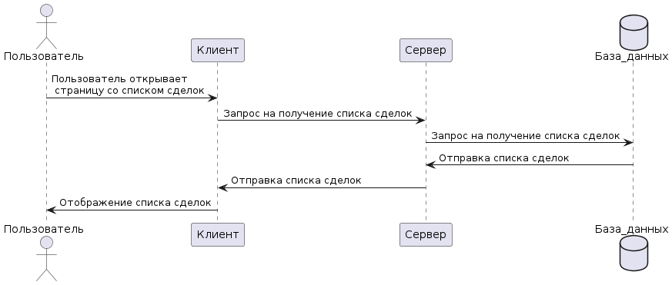

1. – Последовательность действий системы при просмотре пользователем списка своих сделок

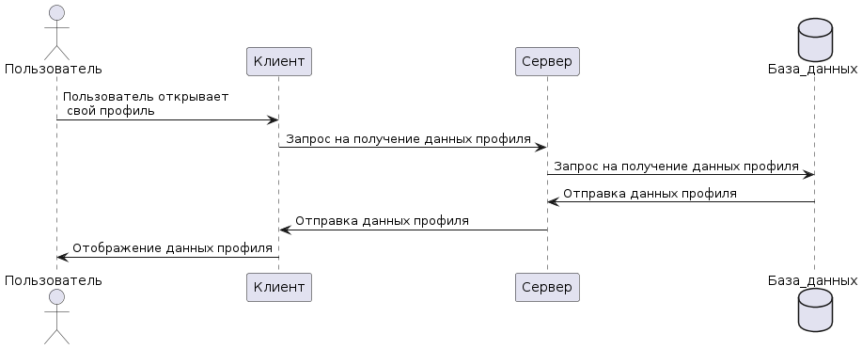

1. – Последовательность действий системы при просмотре пользователем своего профиля

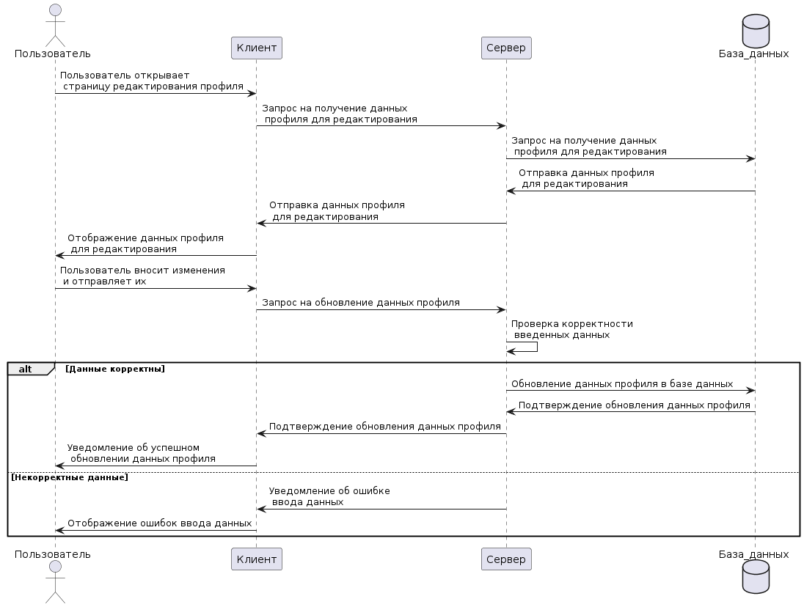

1. – Последовательность действий системы при редактировании пользователем своего профиля

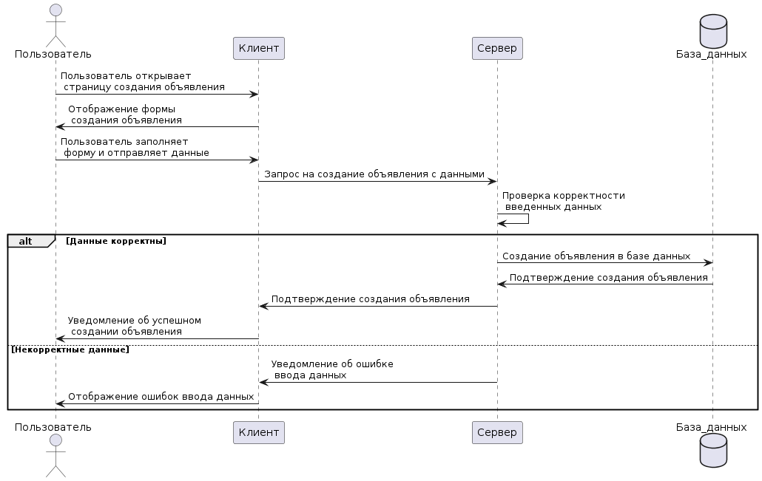

1. – Последовательность действий системы при создании пользователем объявления

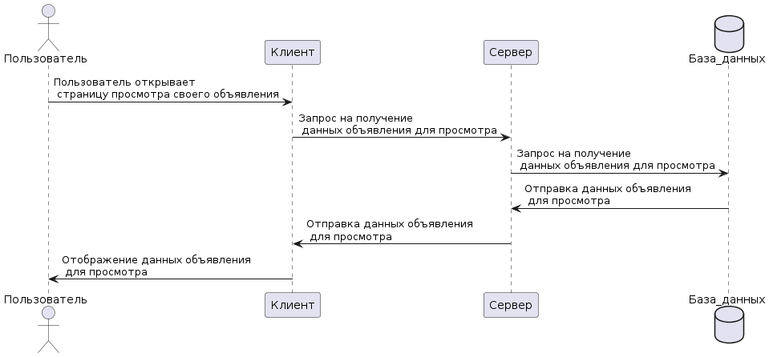

1. – Последовательность действий системы при просмотре пользователем своего объявления

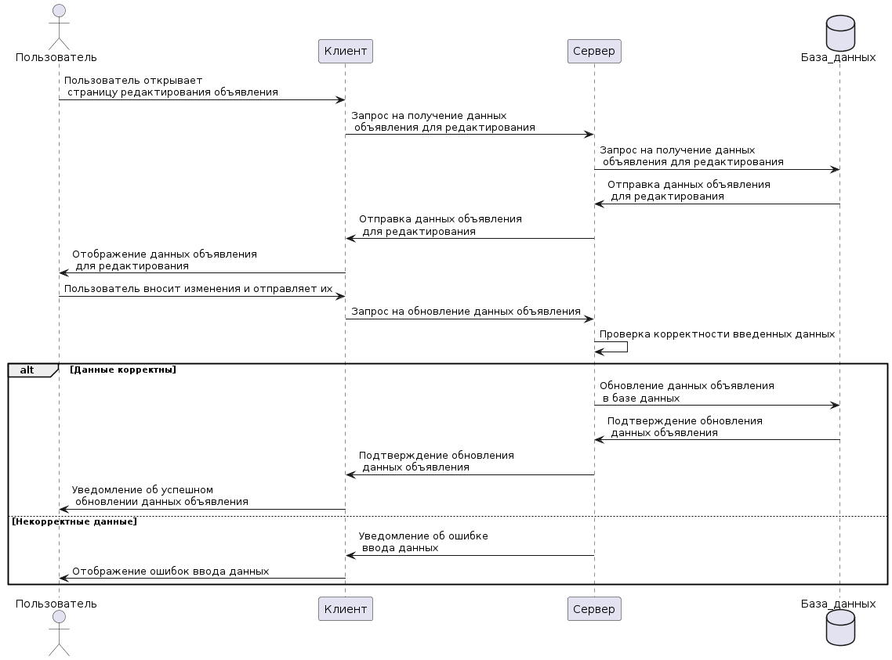

1. – Последовательность действий системы при редактировании пользователем своего объявления

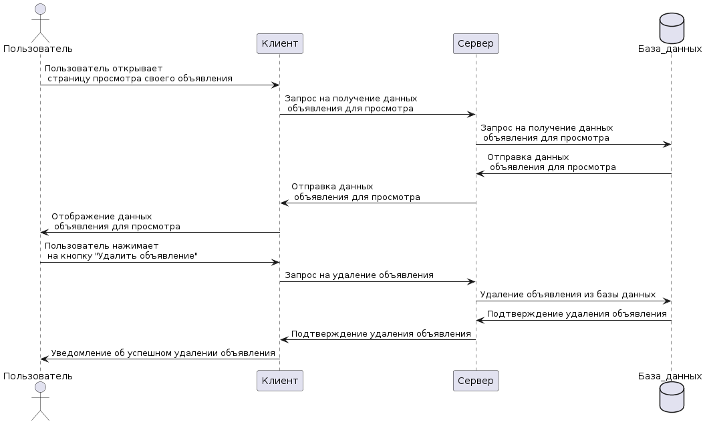

1. – Последовательность действий системы при удалении пользователем своего объявления

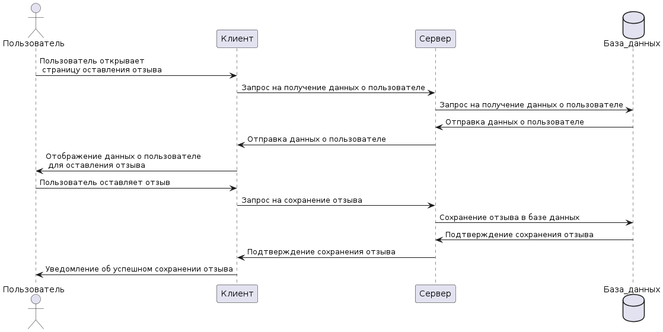

1. – Последовательность действий системы при написании и отправке отзыва о другом пользователе

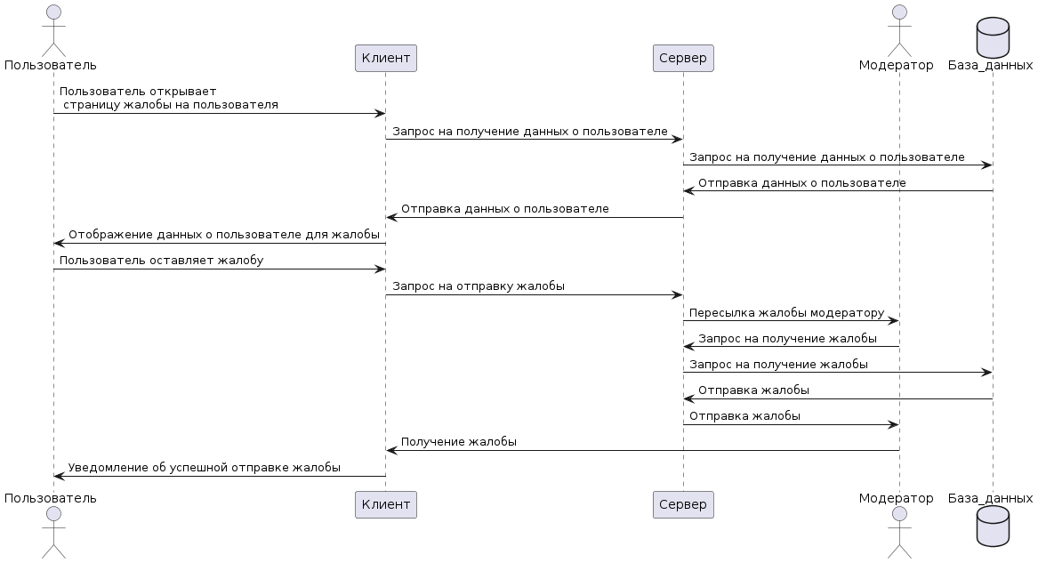

1. – Последовательность действий системы при отправке пользователем жалобы на другого пользователя

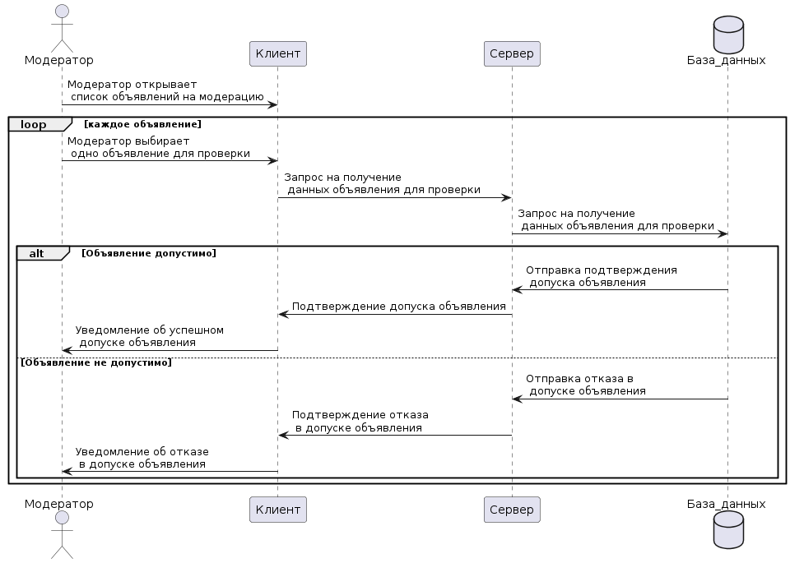

1. – Последовательность действий системы при премодерации объявлений

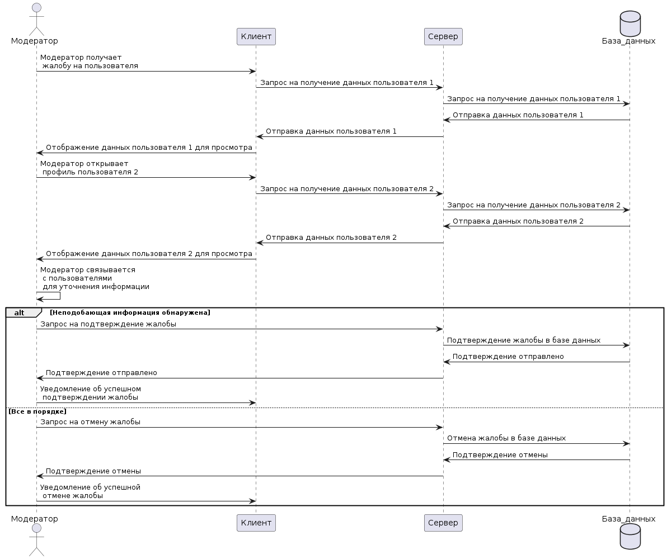

1. – Последовательность действий системы при обработке модератором жалоб
   1. Диаграмма классов (Class diagram)

Диаграмма классов демонстрирует сущностей и их поведение в системе.

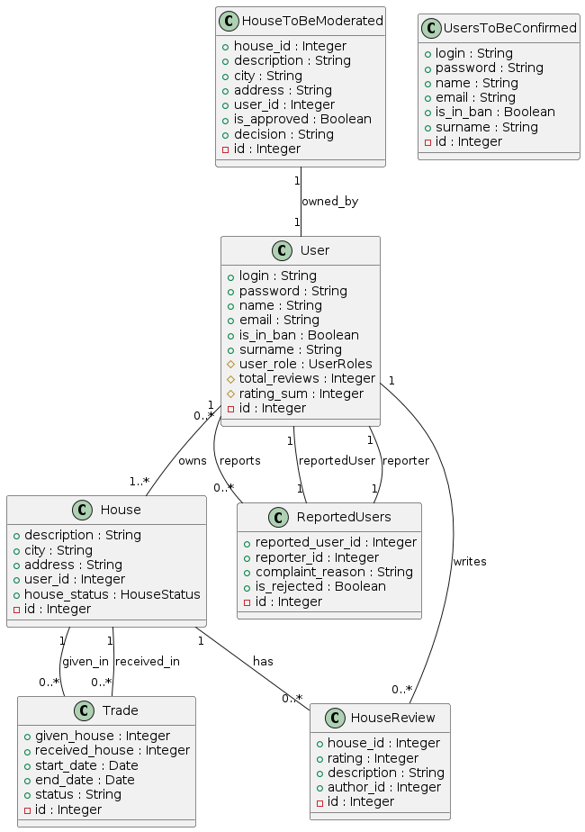

1. – Диаграмма классов сущностей
   1. Диаграммы сотрудничества

Диаграммы сотрудничества отображают отношения и взаимодействия между программными объектами.

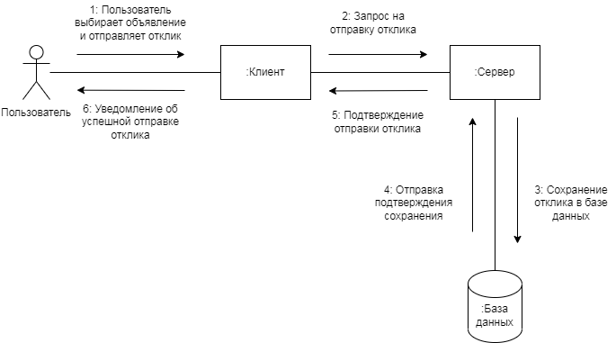

1. – Диаграмма сотрудничества при отправке пользователем входящего отклика

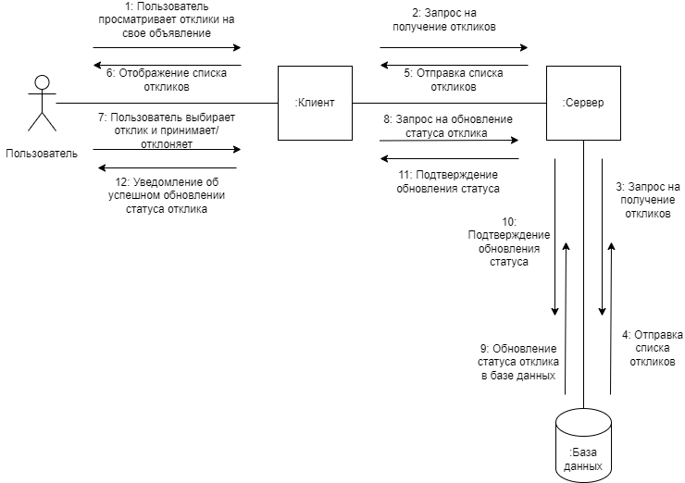

1. – Диаграмма сотрудничества при просмотре откликов и ответа на отклик
   1. Диаграмма развертывания (Deployment diagram)

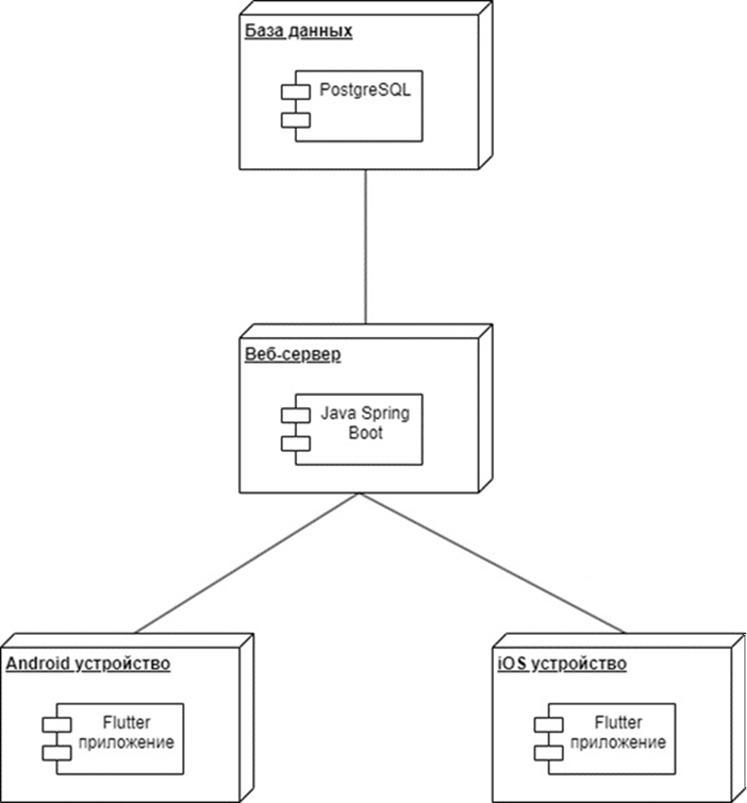

1. – Диаграмма развертывания
2. Реализация
   1. Средства реализации

Приложение должно соответствовать архитектуре клиент-сервер.   
Для реализации серверной части были выбраны следующие средства:

* язык программирования Java версии 17;
* фреймворк Spring Boot версии 3.2.3;
* СУБД PostgreSQL версии 16.2.

Для реализации клиентской части приложения использовались следующие средства:

* язык программирования Dart версии 2.19.5;
* фреймворк Flutter версии 3.7.8.

Для реализации серверной части выбран фреймворк Spring и язык Java, поскольку Spring поддерживает инверсию управления (IoC) и внедрение зависимостей (DI), облегчает создание веб-приложений и взаимодействие с базами данных.

В качестве средств реализации клиентской части были выбраны:

* Dart (версия 2.19.5) — объектно-ориентированный язык программирования для разработки кроссплатформенных приложений;
* Flutter (версия 3.7.8) — фреймворк, использующий Dart для создания нативных приложений для мобильных, веб и десктопных платформ из одной кодовой базы. Предоставляет инструменты для создания пользовательских интерфейсов.
  1. Реализация базы данных

Ниже представлена физическая модель базы данных, которая была реализована в ходе выполнения проекта:

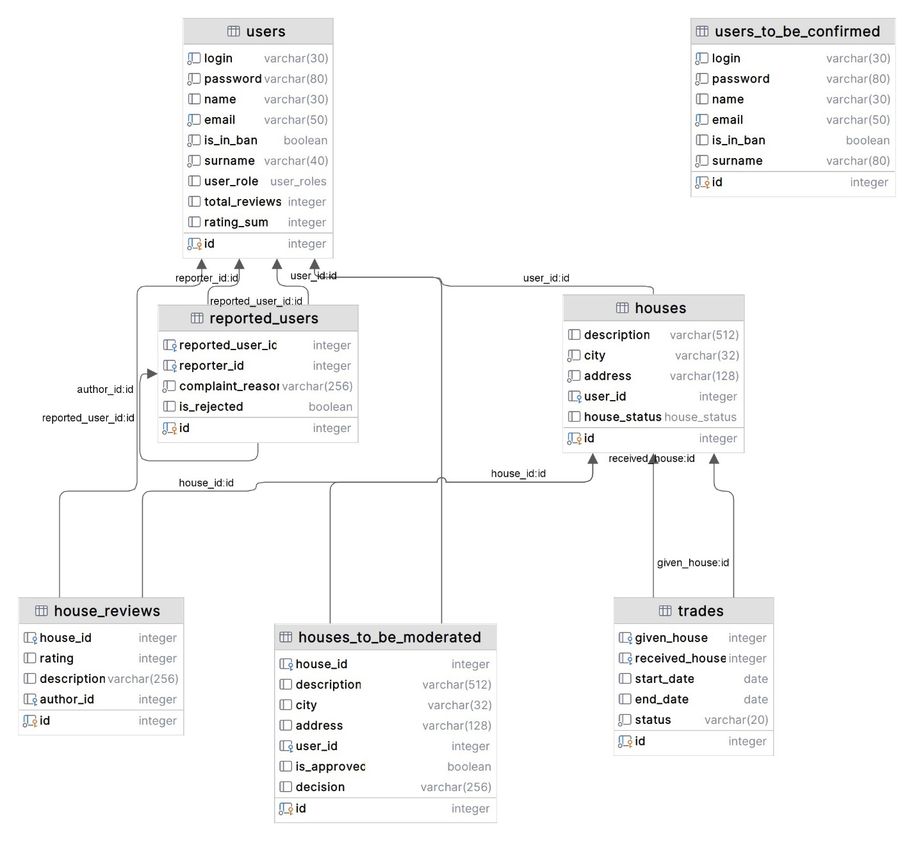

1. – Физическая модель базы данных
   1. Реализация серверной части приложения

Серверная часть приложения написана на языке Java с использованием фреймворка Spring Boot и реализована в соответствии с трехслойной архитектурой.



1. – Трехслойная архитектура приложения

Подробнее о каждом из слоев архитектуры:

* Presentation Layer - этот слой включает в себя контроллеры REST API, которые обрабатывают HTTP-запросы и возвращают данные клиенту в формате JSON. Контроллеры связаны с бизнес-логикой через слой сервисов;
* Business Logic Layer - этот слой содержит сервисы, которые содержат бизнес-логику приложения. Сервисы служат прослойкой между контроллерами и слоем репозиториев, обрабатывая запросы от контроллеров, выполняя необходимые операции и передавая данные назад в контроллеры;
* Data Access Layer - этот слой содержит интерфейсы репозиториев, которые обеспечивают доступ к базе данных. Репозитории позволяют получать и сохранять данные в хранилище данных.

В серверной части приложения дополнительно использованы следующие средства реализации:

* для обеспечения безопасности и управления доступом в приложении используется Spring Security, которое позволяет легко настраивать и управлять аутентификацией и авторизацией пользователей. Интеграция с JWT (JSON Web Tokens) обеспечивает безопасную передачу данных между клиентом и сервером, гарантируя, что каждый запрос к серверу аутентифицирован и авторизован;
* для работы с базой данных используется Spring Data JPA, которое предоставляет удобный способ интеграции объектно-ориентированной логики Java с реляционной базой данных PostgreSQL. Это упрощает процесс разработки и поддержки приложения, позволяя разработчикам сосредоточиться на логике приложения, а не на взаимодействии с базой данных;
* для хранения больших объемов данных, таких как медиафайлы, используется облачное хранилище Amazon S3, которое предлагает высокую надежность, доступность и масштабируемость. Интеграция с AWS S3 обеспечивается через специальные библиотеки AWS SDK, что позволяет легко и безопасно работать с облачными ресурсами;
* в качестве фундаментального элемента системы безопасности авторизация пользователей реализована с использованием протокола OAuth 2.0, обеспечивающего высокий уровень безопасности и гибкость управления доступом.

Подтверждение по почте

Подтверждение по электронной почте — это важный этап в процессе регистрации пользователя, который обеспечивает проверку подлинности введенного адреса электронной почты. Это помогает защитить систему от злоупотреблений и фальшивых учетных записей. Этот процесс включает несколько ключевых этапов и использует протокол SMTPS для отправки писем. В качестве сервера электронной почты используется smtp.mail.ru, а для интеграции с почтовым сервисом используется Spring Boot Starter Mail.

Процесс подтверждения регистрации можно разделить на следующие шаги:

1. регистрация пользователя: Пользователь заполняет форму регистрации на клиенте и отправляет её на сервер.
2. генерация токена: на сервере генерируется уникальный токен подтверждения. Этот токен связывается с аккаунтом пользователя и сохраняется в базе данных.
3. отправка письма: Сервер отправляет письмо на указанную пользователем электронную почту. Письмо содержит ссылку для подтверждения регистрации, в которую включён токен подтверждения.
4. получение письма пользователем: Пользователь получает письмо и переходит по ссылке подтверждения.
5. проверка токена: Сервер получает запрос с токеном подтверждения, проверяет его валидность и соответствие сохраненному в базе данных токену.
6. активация аккаунта: В случае успешной проверки токена, аккаунт пользователя активируется, и пользователь получает доступ к функционалу приложения.
   * 1. Обмен домами

Обмен домами — ключевая функциональность приложения, позволяющая пользователям временно обмениваться жильем. Для обеспечения успешной транзакции необходимо точно проверять доступность домов на запрашиваемые даты.

Перед тем как подтвердить возможность обмена, система должна удостовериться, что оба дома доступны в интересующий период. Для этого используется следующий запрос к базе данных, написанный на языке JPQL с использованием Spring Data JPA:

@Query("SELECT count(*) FROM Trade t " +

"WHERE (t.givenHouse.id = :house_id OR t.receivedHouse.id = :house" + "" + "2_id) " + "AND (t.startDate <= :endDate AND t.endDate >= :startDate) ")

Integer isTradePossible(int house_id, int house2_id, Date startDate, Date endDate);

Листинг 1 – Запрос на проверку возможности обмена

Этот запрос проверяет, не зарегистрированы ли уже обмены, которые могут пересекаться по времени с новым запросом обмена. Запрос возвращает количество обменов, которые:

* включают в себя один из интересующих домов (либо как дом, предоставляемый для обмена, либо как дом, получаемый в обмен);
* имеют период обмена, пересекающийся с желаемыми датами начала и окончания нового обмена.
  1. Реализация клиентской части приложения

Клиентская часть отвечает за взаимодействие пользователя с системой и отображение данных. В клиентской части приложения были реализованы следующие страницы:

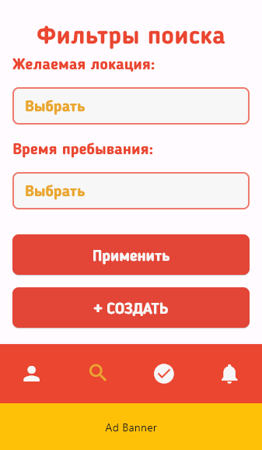

1. – Страница выбора фильтров для поиска

На этой странице пользователь может задать город, в котором желает найти обмен жильем, и ввести даты, в которые планирует совершить обмен. Затем пользователь нажимает на кнопку «Применить» и приложение выполняет переадресацию на страницу с результатами поиска.

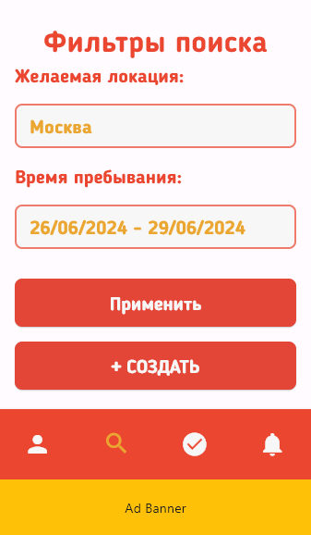

1. – Страница выбора фильтров для поиска (пример заполненных данных)

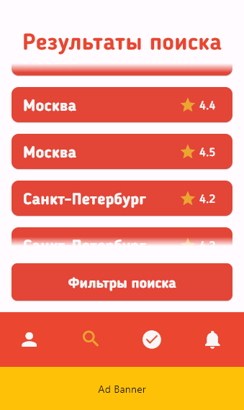

1. – Результаты поиска

На странице отображены найденные предложения об обменах, которые пользователи разместили на сервисе. У каждого пользователя есть рейтинг, который формируется на основе отзывов других пользователей. Этот рейтинг отображается в краткой информации о каждом объявлении.

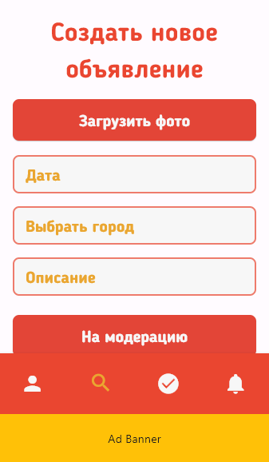

1. – Создание объявления

В приложении есть возможность создать объявление, содержащее информацию о жилье, которое пользователь хочет предложить в обмен. Для этого нужно загрузить фотографии жилья, указать город, в котором расположено предлагаемое в объявлении жилье, и в календаре выбрать даты, в которые пользователь хочет осуществить обмен недвижимостью. После того, как вся необходимая информация указана, пользователь отправляет объявление на проверку перед публикацией, нажав на кнопку «На модерацию».

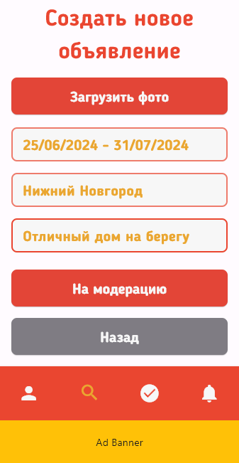

1. – Создание объявления (пример заполненных данных)



1. – Страница объявления пользователя

После того, как объявление прошло премодерацию, оно отображается в поиске у других пользователей, и пользователь, разместивший объявление, получает возможность отправлять отклики на другие объявления, размещенные в приложении.

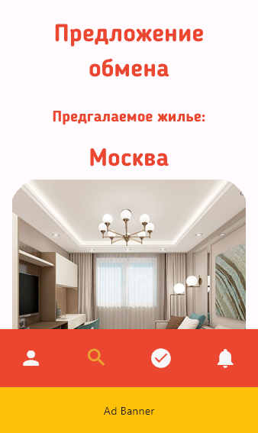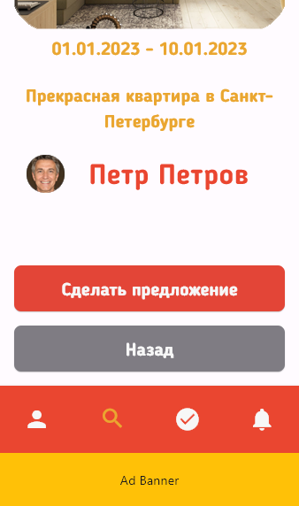

1. – Предложение обмена

Когда пользователь захочет отправить отклик на понравившееся ему жилье, ему нужно будет открыть страницу объявления и нажать кнопку «Сделать предложение». Затем уведомление о входящем отклике придет в приложение пользователя, получившего отклик, и он будет принимать решение о соглашении или отклонении отклика.



1. – Страница активной сделки

Когда один пользователь отправляет отклик на объявление другого пользователя, а другой пользователь принимает входящий отклик, у них отображается информация о состоявшейся сделке.

1. Тестирование

Были проведены три вида тестирования: дымовое тестирование, UI-тесты и юзабилити тестирование.

* 1. Дымовое тестирование

В рамках данного тестирования проверяется работоспособность следующих основных сценариев:

* регистрация;
* авторизация;
* открытие профиля пользователя;
* открытие экрана создания объявления;
* создание объявления;
* поиск по фильтрам объявлений;
* предложить обмен владельцу дома;
* открыть мои предложения на обмен;
* принять предложение на обмен;
* отклонить предложение на обмен;
* открытие экрана личного профиля;
* открытие экрана комментариев;
* публикация комментария;
* редактирование профиля;
* открытие экрана модерации объявления;
* публикация объявления;
* отклонение публикации объявления;
* открытие экрана жалобы на пользователя;
* блокировка пользователя;
* отклонение жалобы на пользователя;

Результаты дымового тестирования представлены в таблице 1.

1. – Дымовое тестирование

| Сценарий | Результат |
| --- | --- |
| Регистрация | Пройден |
| Авторизация | Пройден |
| Открытие профиля пользователя | Пройден |
| Открытие экрана создания объявления | Пройден |
| Поиск по фильтрам объявлений | Пройден |
| Предложить обмен владельцу дома | Пройден |
| Открыть мои предложения на обмен | Пройден |
| Принять предложение на обмен | Пройден |
| Отклонить предложение на обмен | Пройден |
| Открытие экрана личного профиля | Пройден |
| Открытие экрана комментариев | Пройден |
| Публикация комментария | Пройден |
| Редактирование профиля | Пройден |
| Открытие экрана модерации объявления | Пройден |
| Публикация объявления | Пройден |
| Отклонение публикации объявления | Пройден |
| Открытие экрана жалобы на пользователя | Пройден |
| Блокировка пользователя | Пройден |
| Отклонение жалобы на пользователя | Пройден |

* 1. UI-тестирование

Было проведено UI-тестирование. Результаты тестирования представлены в таблице 2.

1. – UI-тестирование

| Сценарий | Ожидаемый ответ | Результат |
| --- | --- | --- |
| Нажатие на кнопку «Войти» при корректных входных данных | Открытие главного экрана | Пройден |
| Нажатие на кнопку «Войти» при некорректных входных данных | Вход не удался | Пройден |
| Нажатие на кнопку «Зарегистрироваться» при корректных входных данных | Регистрация успешна, пользователь добавлен в базу данных, открытие главного экрана | Пройден |
| Нажатие на кнопку «Зарегистрироваться» при некорректных входных данных | Регистрация не удалась | Пройден |
| Нажатие на кнопку «На модерацию» при создании объявления | Отправка объявления на модерацию | Пройден |
| Нажатие на кнопку «Откликнуться» при просмотре объявления | Создание предложения на обмен | Пройден |
| Нажатие на кнопку «Профиль» | Открытие экрана профиля | Пройден |
| Нажатие на кнопку «Редактировать» на экране личного профиля | Открытие экрана редактирование профиля | Пройден |
| Нажатие на кнопку «Сделки» | Открытие окна текущих сделок пользователя, а также его предложений | Пройден |
| Нажатие на кнопку «Поиск» | Открытие окна поиска с фильтрами | Пройден |
| Нажатие на кнопку «Пожаловаться» | Открытие окна жалобы | Пройден |
| Нажатие на кнопку «Объявления» модератором | Открытие окна со списком объявлений, отправленных на модерацию. | Пройден |
| Нажатие на кнопку «Пользователи» модератором | Открытие окна со списком жалоб на пользователей | Пройден |
| Нажатие на кнопку «Профиль» модератором | Открытие окна личного профиля модератора | Пройден |
| Нажатие на кнопку «Заблокировать» | Заблокировать пользователя | Пройден |
| Нажатие на кнопку «Пропустить» | Отклонить жалобу на пользователя | Пройден |

* 1. Юзабилити-тестирование

Для проверки основных функций приложения были выбраны 4 пользователя и проведено юзабилити-тестирование. Результаты представлены в таблице 3.

1. – Юзабилити-тестирование

| Сценарий | Пользователь 1 | Пользователь 2 | Пользователь 3 | Пользователь 4 |
| --- | --- | --- | --- | --- |
| Регистрация | Пройден | Пройден | Пройден | Пройден |
| Авторизация | Пройден | Пройден | Пройден | Пройден |
| Открытие профиля пользователя | Пройден | Пройден | Пройден | Пройден |
| Открытие экрана создания объявления | Пройден | Пройден | Пройден | Пройден |
| Поиск по фильтрам объявлений | Пройден | Пройден | Пройден | Пройден |
| Предложить обмен владельцу дома | Пройден | Пройден | Пройден | Пройден |
| Открыть мои предложения на обмен | Пройден | Пройден | Пройден | Пройден |
| Принять предложение на обмен | Пройден | Пройден | Пройден | Пройден |
| Отклонить предложение на обмен | Пройден | Пройден | Пройден | Пройден |
| Открытие экрана личного профиля | Пройден | Пройден | Пройден | Пройден |
| Открытие экрана комментариев | Пройден | Пройден | Пройден | Пройден |
| Открытие экрана личного профиля | Пройден | Пройден | Пройден | Пройден |
| Публикация комментария | Пройден | Пройден | Пройден | Пройден |
| Редактирование профиля | Пройден | Пройден | Пройден | Пройден |

ЗАКЛЮЧЕНИЕ

В процессе изучения и освоения материала с курса «Технологии программирования» было реализовано приложение со следующей функциональностью:

* наличие возможности регистрации и авторизации по электронной почте и паролю;
* предоставление уже авторизованному пользователю возможности размещать объявление с информацией о собственном доме, который он хочет предложить в обмен;
* предоставление для пользователя возможности поиска по фильтрам среди объявлений других пользователей, включающим в себя список городов и даты обмена;
* предоставление функциональности для связи с авторами объявлений о совместном обмене жилыми помещениями через реализуемый в приложении сервис;
* интеграция рекламной платформы для отображения рекламных баннеров в приложении;
* наличие у пользователя возможности дать обратную связь и поделиться впечатлениями о сделке, оставив отзыв о ней;
* наличие возможности отправить жалобу на пользователя.

Список использованных источников

1. Rodovid.me. "10 лучших сайтов по обмену жильем и совместному проживанию по всему миру". [Онлайн]. Доступно: [Ссылка](https://medium.com/@rodovidme/10-%D0%BB%D1%83%D1%87%D1%88%D0%B8%D1%85-%D1%81%D0%B0%D0%B9%D1%82%D0%BE%D0%B2-%D0%BF%D0%BE-%D0%BE%D0%B1%D0%BC%D0%B5%D0%BD%D1%83-%D0%B6%D0%B8%D0%BB%D1%8C%D0%B5%D0%BC-%D0%B8-%D1%81%D0%BE%D0%B2%D0%BC%D0%B5%D1%81%D1%82%D0%BD%D0%BE%D0%BC%D1%83-%D0%BF%D1%80%D0%BE%D0%B6%D0%B8%D0%B2%D0%B0%D0%BD%D0%B8%D1%8E-%D0%BF%D0%BE-%D0%B2%D1%81%D0%B5%D0%BC%D1%83-%D0%BC%D0%B8%D1%80%D1%83-7a7ab680a53c) [Дата доступа: 28.04.2024].
2. Homestay.com. [Онлайн]. Доступно: <https://www.homestay.com/>. [Дата доступа: 28.04.2024].
3. HomeExchange.com. [Онлайн]. Доступно: <https://www.homeexchange.com/dashboard>. [Дата доступа: 28.04.2024].
4. Airbnb. [Онлайн]. Доступно: <https://ru.airbnb.com/?_set_bev_on_new_domain=1714392080_Mjc3MTk5YmRiNWY3>. [Дата доступа: 28.04.2024].
5. Gamil, Anna. "Как путешествовать бесплатно". [Онлайн]. Доступно: <https://annagamil.com/blog/travel/how_travel_for_free>. [Дата доступа: 28.04.2024].
6. Mishka.travel. "Home Exchange: отпуск по обмену". [Онлайн]. Доступно: <https://mishka.travel/blog/index/node/id/3730-Home-Exchange-otpusk-po-obmenu/>. [Дата доступа: 28.04.2024].
7. "Внутренний туризм в РФ за год увеличился на 20%". Vedomosti.ru, 2024. [Онлайн]. Доступно: <https://www.vedomosti.ru/society/articles/2024/01/22/1016071-vnutrennii-turizm-v-rf-za-god-uvelichilsya>. [Дата доступа: 28.04.2024].
8. "Home Exchange: как путешествовать, не тратя деньги". Tinkoff Journal. [Онлайн]. Доступно: <https://journal.tinkoff.ru/home-exchange/>. [Дата доступа: 28.04.2024].
9. "Booking и Airbnb ушли, но есть 7 вариантов замены". Pikabu.ru. [Онлайн]. Доступно: <https://pikabu.ru/story/booking_i_airbnb_ushli_no_est_7_variantov_zamenyi_9314964>. [Дата доступа: 28.04.2024].